研究资料

一、研究日志详情
1、提出主题

课题环节 |  |  | 提出主题
建立日期 | 2024.06.14 | 最终日期 | 2024.07.15 | 版本次数 | 1
课题来源 | 当今社会工作学习生活节奏快，很多人久坐电脑前工作或者长时间学习，容易忽视水分的补充，然而保持充足的水分摄入是对身体健康非常重要的一个因素。人们生活水平的日益提高，物质生活电器用品的功能服务也需要同步这种快节奏。在日常生活中各种家用电器正向着多功能化和智能化的这个方向发展着，那么饮水机也同样要跟进步伐。因为饮水是人类日常生活中不可或缺的一部分，它与人们的生活息息相关，所以对于智能饮水机的研究设计，非常的有前景，智能饮水机具有强大的市场竞争力。
期望效果 | 制作一款有创新性的智能饮水机装置

2、文献调研

课题环节 |  |  | 文献调研
建立日期 | 2023.06 | 最终日期 | 2024.07 | 版本次数 | 1
文献检索关键词 | 文献检索范围：中国知网，中国专利网，百度学术，佰腾网  检索词及检索策略：  - 语音饮水机  - 人脸识别饮水机  - AI语音自动配温  检索式：  1.语音饮水机  2.人脸识别饮水机  3.自动控温饮水机  4.1#*人脸识别  5.1#*自动控温  6.1#*自动控温*人脸识别
查阅文献信息 | 1、一种智能控温饮水机及方法  申请号CN201611081850.4 申请日20161130 公开号CN106510463A 公开日20170322申请(专利权)人李慧杰 当前权利人李慧杰 发明人李慧杰  摘要：本发明公开了一种智能控温饮水机及方法，包括加热装置、真空保温箱、控制器和储水箱；加热装置顶部设置有进水口和出气口；加热装置的进水口通过管道与储水箱的底部连通；加热装置的出气口与储水箱通过连通管连通；加热装置的底部通过管道连接有真空保温箱；控制器安装在储水箱的底部；本发明利用加热箱和真空保温箱分离的设计有效的解决了热水反复加热产生有害物质的问题，同时保证饮水质量；再配合控制器和液位测量装置，实现智能化加热和存储热水，有效的节约了电能。  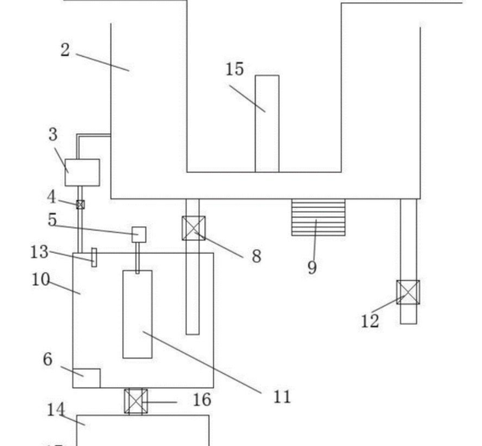

2、一种基于人脸识别的智能饮水机系统及使用方法
申请号CN202311599431.X 申请日20231127 公开号CN117562418A 公开日20240220
申请(专利权)人安徽百尔森软件科技有限公司 当前权利人安徽百尔森软件科技有限公司
发明人李艳
摘要：本申请涉及智能家居技术领域，公开一种基于人脸识别的智能饮水机系统及使用方法，系统包括：人脸图像数据采集模块，收集人脸图像和相应的饮水机开启或关闭状态数据；人脸图像数据处理模块，对人脸图像数据进行预处理；人脸识别模型训练模块，对预处理后的面部图像数据进行训练；用户认证模块，用户面对饮水机上的摄像头，系统会实时采集用户的面部图像数据；自动启闭控制模块，根据人脸识别结果和饮水机状态，控制饮水机的自动启闭。本发明实现了在使用饮水机接水时，对人脸进行图像采集，通过模型对人脸图像数据进行分析，进行用户认证，根据人脸识别结果和饮水机状态，控制饮水机的自动启闭，避免了水的流失或者孩童被热水烫伤的问题。
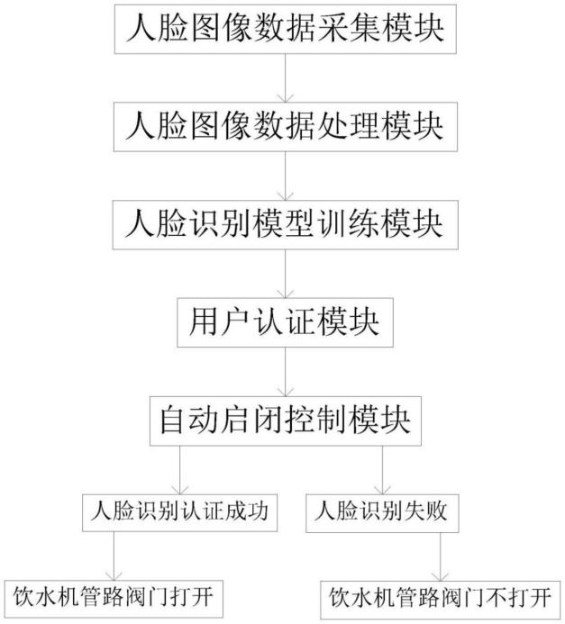

3、人脸识别自动控温饮水机

申请号CN202222812639.2 申请日20221025 公开号CN219229618U 授权公告日20230623

申请(专利权)人徐明夏 当前权利人徐明夏 发明人徐明夏 丁喆 陈宪哲

摘要：本实用新型涉及人脸识别自动控温饮水机,包括机体、分水箱、热水箱、凉水箱以及人脸识别控温出水部件，所述机体上设有水桶，所述分水箱固定安装在机体内，所述分水箱上设有通孔，所述热水箱固定安装在机体内，所述凉水箱固定安装在机体内；当取水时，通过对用户与人脸识别模块的配合对比，确定出所需的温度后，热水会通过固定管输送至配水箱内，凉水通过固定管放入配水箱，温度感应模块实时感应配水箱内的温度；达到预先设定值时，用户开启第二水龙头进行接水即可；如此，便可通过人脸识别控温出水部件自动调配特定水温的饮用水，不仅避免了孩子在取水时存在烫伤的风险，且还可快速调配出所需要的温度，符合现代家庭安全使用。

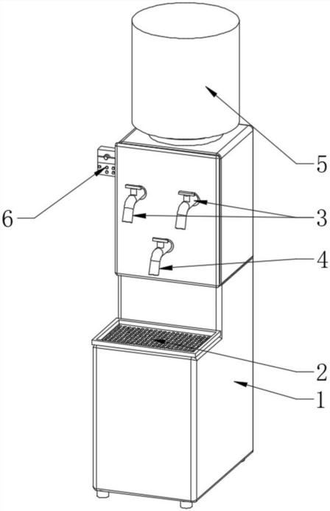

4、一种具有智能管理健康饮水功能的饮水机
申请号CN202011370449.9 申请日20201130 公开号CN112353254A 公开日20210212
申请(专利权)人苏州华爱电子有限公司 当前权利人苏州华爱电子有限公司 发明人沈裕春
摘要：本发明公开了一种具有智能管理健康饮水功能的饮水机，包括一饮水机主体，所述饮水机主体正面安装有热水龙头和冷水龙头，所述饮水机主体上安装有智能管理模块；所述智能管理模块由人脸识别模块、流量监测模块、放水控制模块和操作控制模块组成，所述人脸识别模块、所述流量监测模块和所述放水控制模块均通过电线与所述操作控制模块相连接；所述操作控制模块由控制面板、单片机控制器、操作按键、语音提醒器和声光显示器组成。通过上述方式，本发明一种具有智能管理健康饮水功能的饮水机，该饮水机能够智能管理家庭或办公室成员科学饮水。

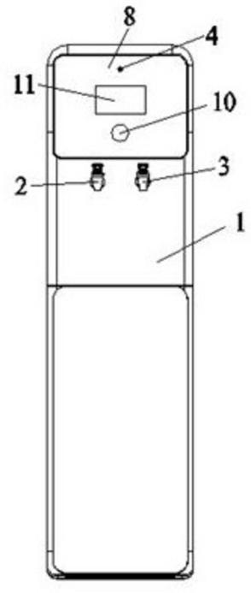

经对检索出的相关文献进行分析、对比，结论如下：

文献1主要是是一种防止热水反复加热，危害健康的一种装置，它不具备AI语音控制和人脸识别的功能，与本装置有很大的区别。
文献2主要是一种基于人脸识别的智能饮水机系统及使用方法，实现了在使用饮水机接水时，对人脸进行图像采集，通过模型对人脸图像数据进行分析，进行用户认证，根据人脸识别结果和饮水机状态，控制饮水机的自动启闭，避免了水的流失或者孩童被热水烫伤的问题，与本装置中的一个人脸识别功能相似，但是本装置还具有AI语音和控温功能，所以相比还是有区别的。

文献3是一种人脸识别自动控温饮水机,当取水时，通过对用户与人脸识别模块的配合对比，确定出所需的温度后，热水会通过固定管输送至配水箱内，凉水通过固定管放入配水箱，温度感应模块实时感应配水箱内的温度；达到预先设定值时，用户开启第二水龙头进行接水即可，与本装置相比都具有人脸识别和控温功能，区别是本装置的控温原理是通过电磁阀控制不同温度的水的出水时间来控制，另外本装置还具有AI语音交互及控水流量功能，所以相比有一定的区别。
文献4是一种具有智能管理健康饮水功能的饮水机，智能管理模块由人脸识别模块、流量监测模块、放水控制模块和操作控制模块组成，操作控制模块由控制面板、单片机控制器、操作按键、语音提醒器和声光显示器组成，饮水机能够智能管理家庭或办公室成员科学饮水，这种饮水机也包含人脸识别，放水流量控制，语音提醒器功能，但是本装置除了人脸识别、放水流量控制、显示屏提示外还有出水的温度控制，以及AI语音交互使用功能，相比也是有区别的。
经过查新对比，这种智能饮水机装置，包括饮水机本体，语音模块，人脸识别模块，智能控制出水模块。智能控制出水模块采用电磁阀对饮水机进行控制，通过控制不同水温出水时长，来控制出水的温度和放水流量。人脸识别模块是提前将需要识别的人员信息录入到系统，前往饮水机接水需先人脸识别成功后才可使用，液晶显示屏可以显示姓名，当日饮水的总体积，用来提醒使用者的每日饮水量。语音模块通过ASR01单片机，语音交互当前所需接水的温度和体积，饮水机则会自动执行出水，与目前已检出的国内相关文献均有所不同。综上所述，本作品具有一定的创新价值，且未抄袭他人作品，无雷同作品出现。

3、制定方案

课题环节 |  |  | 制定方案
建立日期 | 2024.06.14 | 最终日期 | 2024.7.30 | 版本次数 | 1
研究计划 | 为了完成对本装置的探究与制作，我做了以下的规划：  2024年6月14日-6月20日：构思课题整体方向并进行简略设计，材料选择。  2024年6月21日-6月25日：构思结构，将成品饮水机进行设计改造。  2024年6月26日-7月3日：通过编程进行调试，利用ARDUINO IDE C++ ,天问block 设计。  2024年7月4日-7月17日：初步撰写论文的前后部分。  2024年7月18日-7月26日：制作电磁阀控制出水量部分。  2024年7月27日-8月6日：完成模型搭建的其他硬件部分。  2024年8月7日-8月20日：对硬件部分进行简略编程并测试  2024年8月21日-8月28日：搭建系统平台，语音交互模块、人脸识别模块等对接装置，将它与硬件部分连在一起，装在结构上。  2024年8月29日-9月10日： 实验调试，不断的修改程序。  2024年9月11日-10月10日：完成论文的最后工作和项目优化。
研究计划 | 时间规划，设计、制作、调试、总结

4、过程记录

课题环节：资料查阅、整理和原理分析 |  |  | 过程记录
建立日期 | 2024.06.14 | 最终日期 | 2024.06.30 | 版本次数 | 1
实施日期 | 2024.06
实施场地 | 实验室
参与人员
目的 | 调研搜索，资料查阅。  单片机传感器原理的查阅。
过程图片
  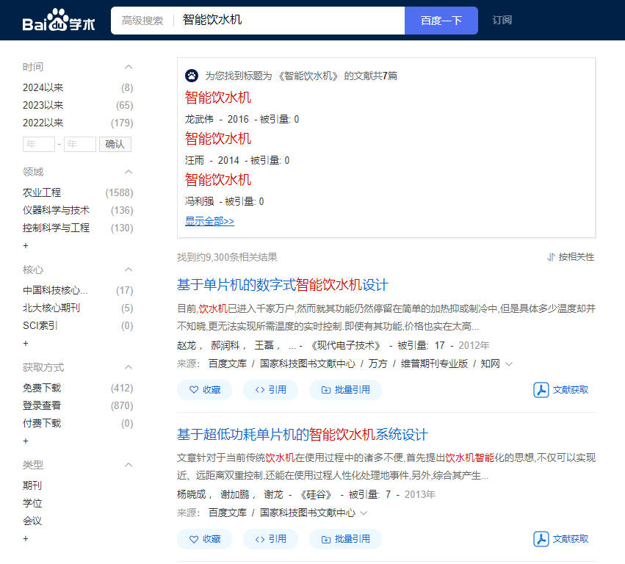
  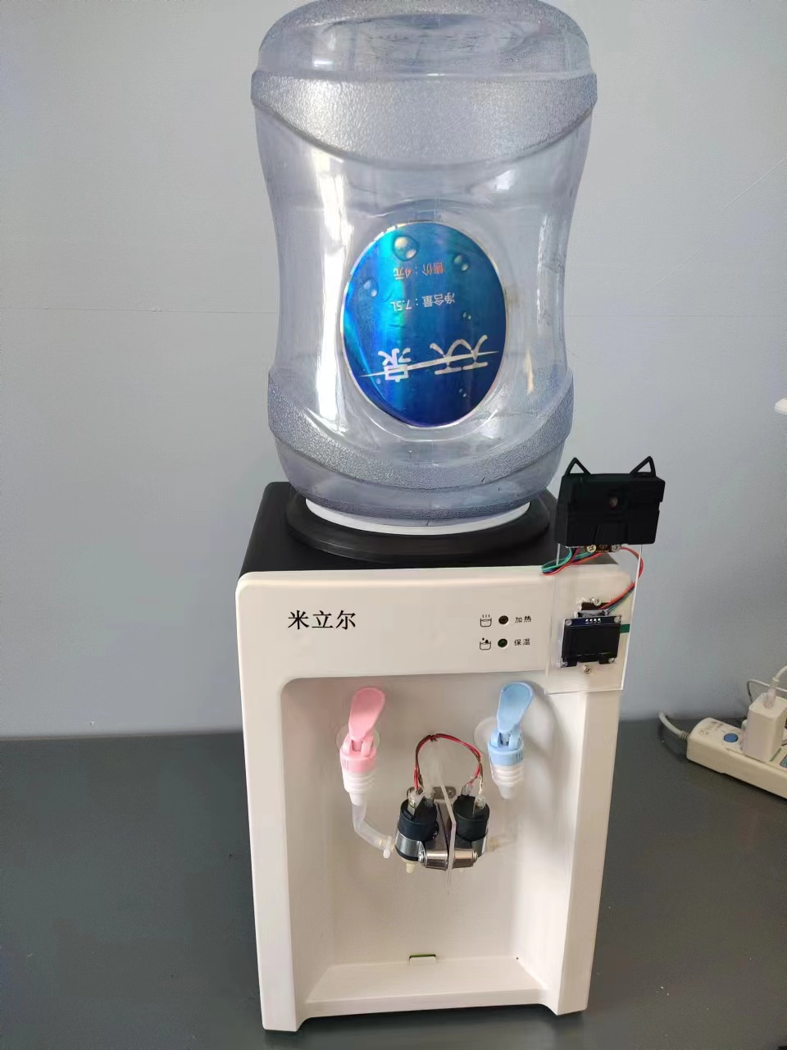
分析与展望 | 将理论用于实际的设计，掌握框架制作，以及单片机，语音交互，人脸识别，液晶显示屏，电磁阀等零部件或传感器的工作原理。

课题环节：硬件设计 |  |  | 过程记录
建立日期 | 2024.06.21 | 最终日期 | 2024.07.30 | 版本次数 | 1
实施日期 | 2024.06-07
参与人员
目的 | 完成设计所需的结构构思，安装部分零部件
步骤 | 通过将成品饮水机进行改造，温水和热水的出水口各接一个电磁阀，用继电器控制。
  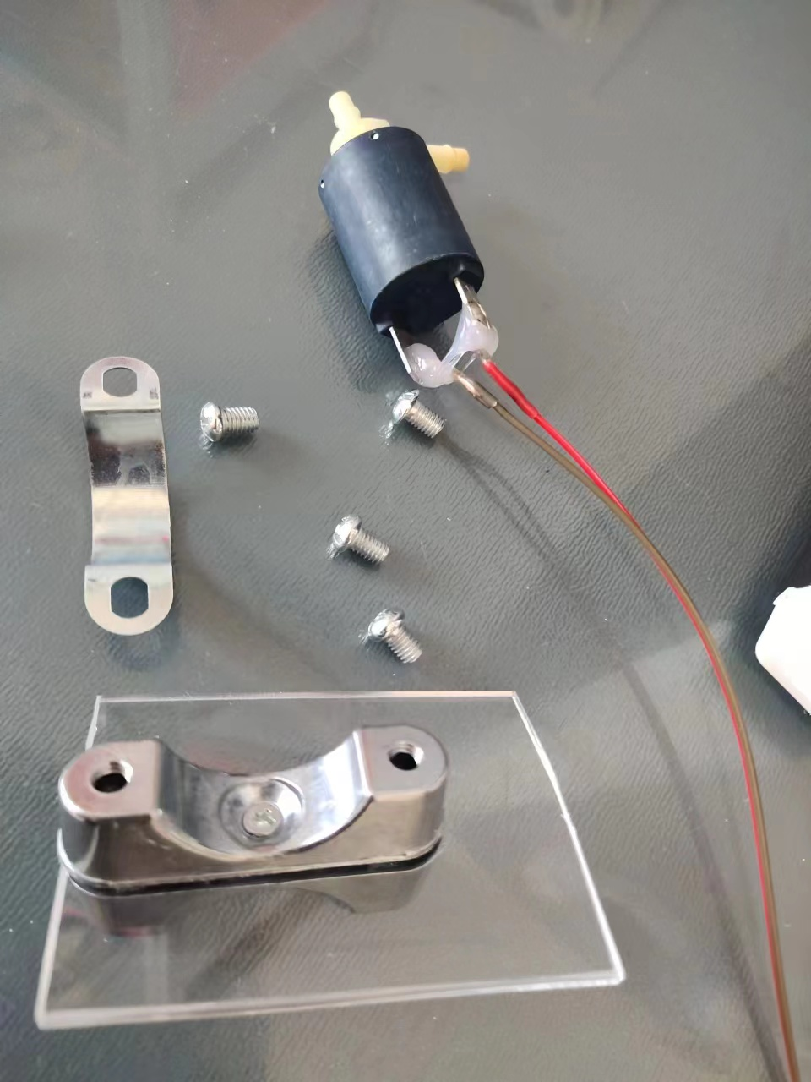 | 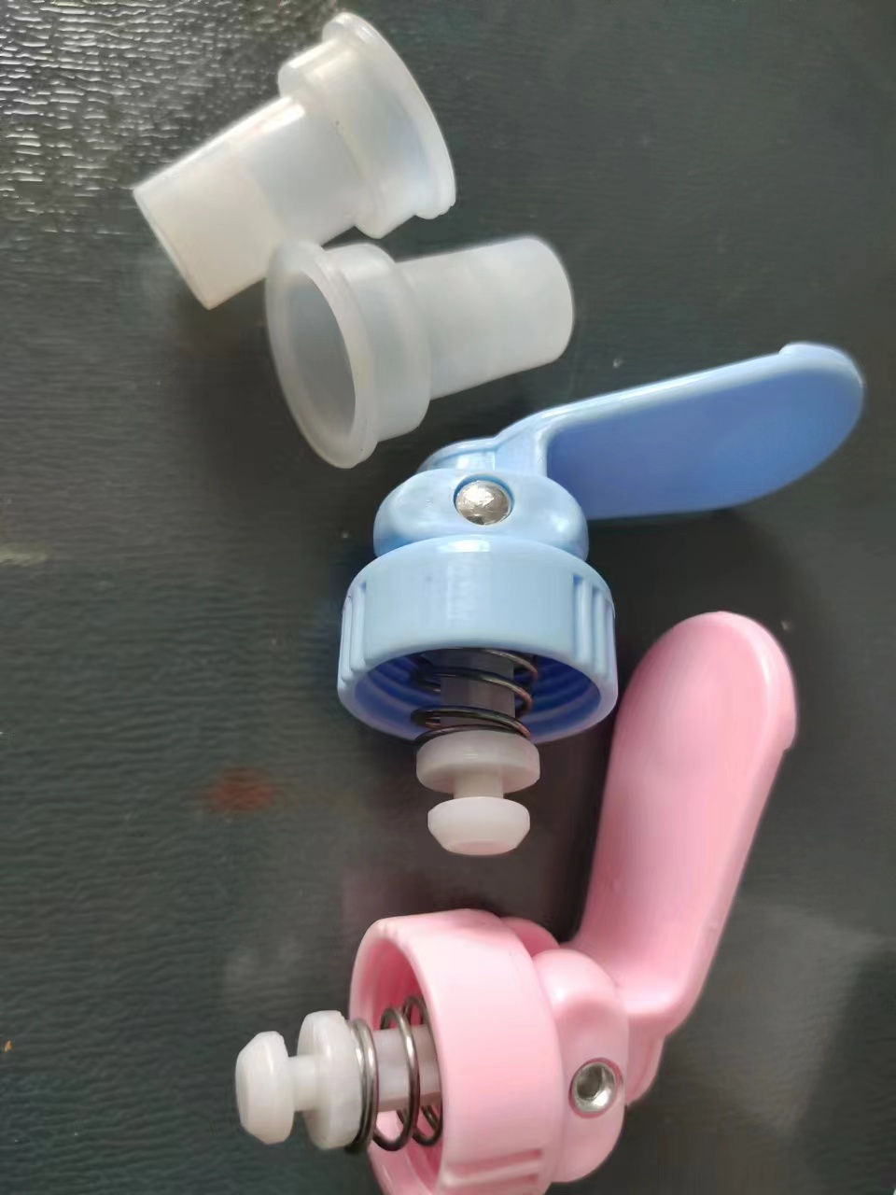
  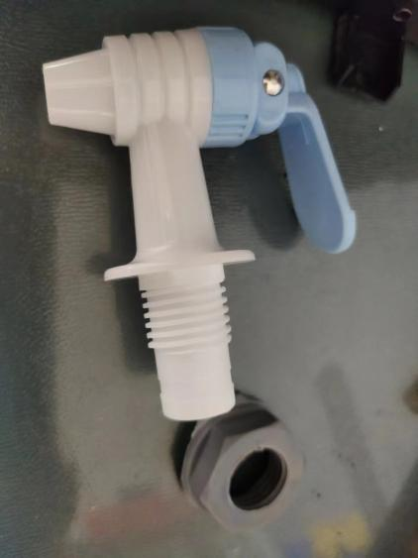 | 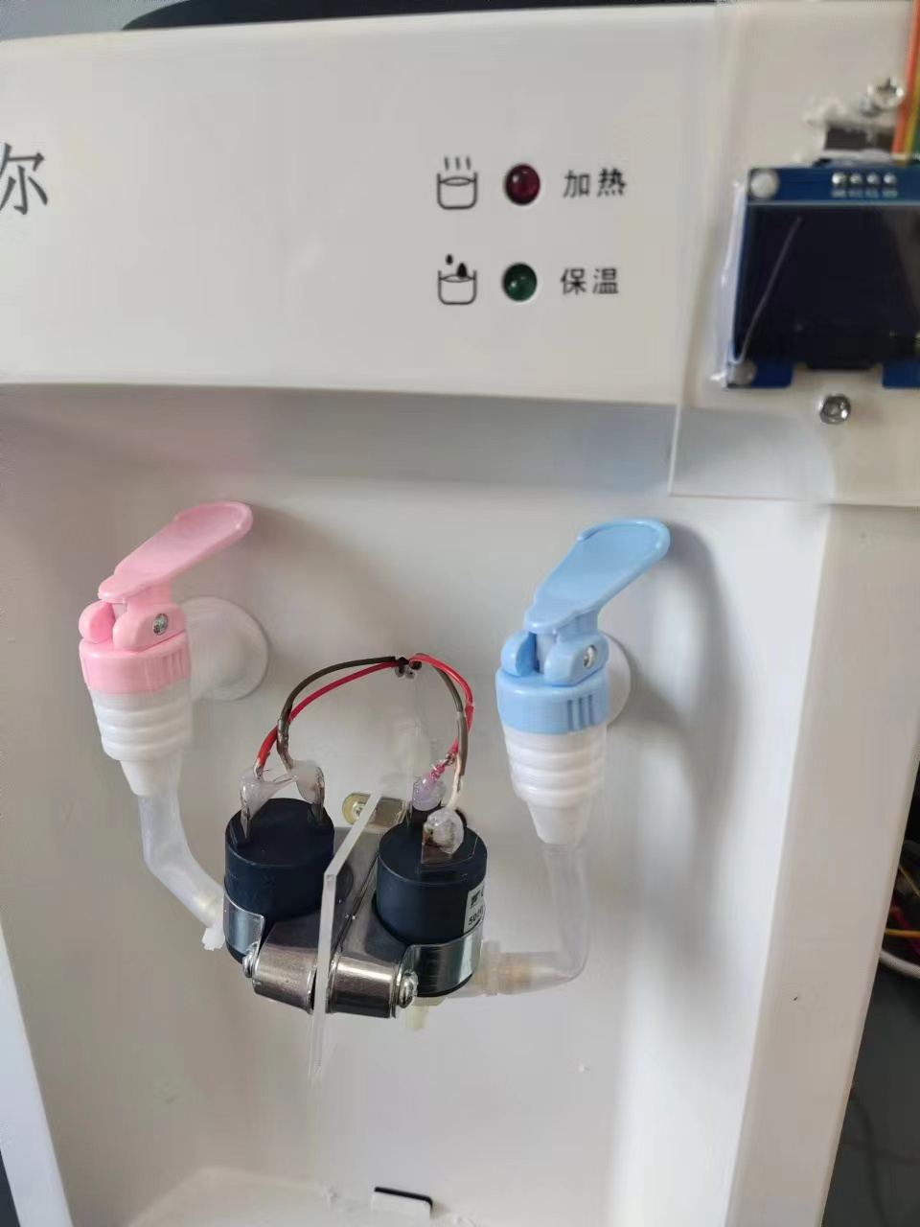
设计结果 | 通过对系统功能的分析，完成整个系统结构设计，着手了部分制作。
分析与展望 | 根据硬件对接实现硬件对结构的连接，制作实物。

课题环节：硬件设计 |  |  | 过程记录
建立日期 | 2024.07.18 | 最终日期 | 2024.07.30 | 版本次数 | 2
实施日期 | 2024.07
实施场地 | 实验室
参与人员
目的 | 剩下部分的制作，完成系统硬件接线
步骤 | 人脸识别模块以及液晶显示屏安装在饮水机的右上方，上下挨着，方便识别同时关注自己的今日饮水量。然后将所有的硬件与传感器单片机用杜邦线连接起来并固定。
  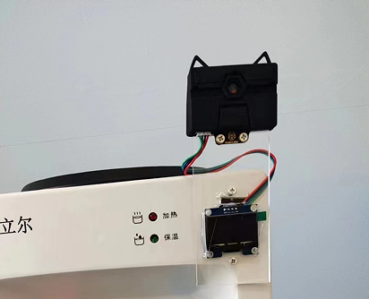
  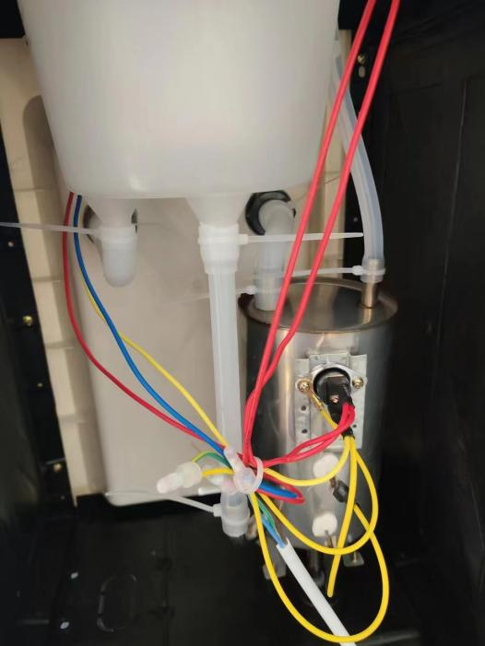 | 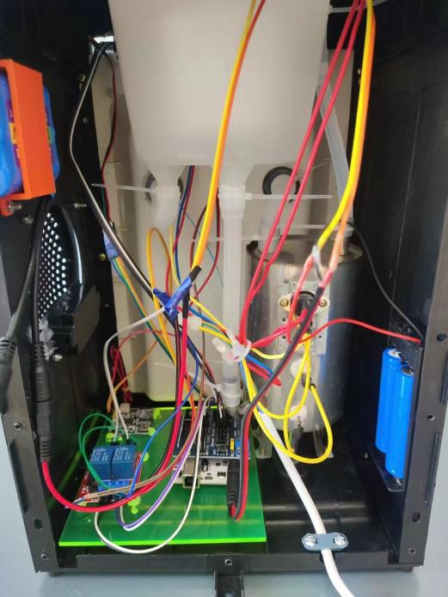
分析与展望 | 完成整体结构和硬件的制作，接下来准备软件部分了。

课题环节：软件设计 |  |  | 过程记录
建立日期 | 2024.08.01 | 最终日期 | 2024.8.15 | 版本次数 | 1
实施日期 | 2024.8
实施场地 | 实验室
参与人员
目的 | 软件设计，完成程序编译
设备与材料 | 电脑
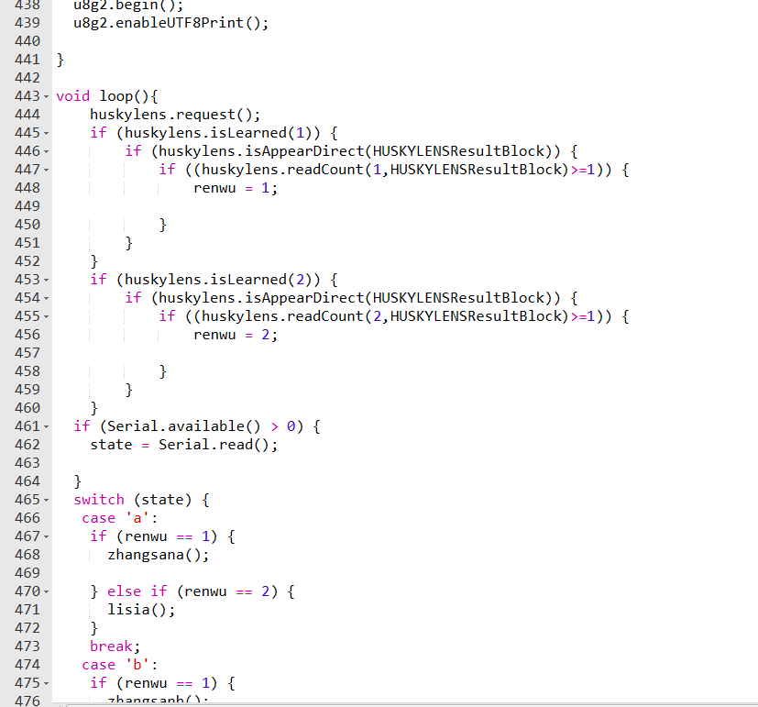
该设计基于各种传感器，通过ARDUINO IDE C++和天问block软件，实现系统控制一系列的功能。

接线 | ASR，装置通过UNO主控板进行供电。  UNO，装置通过降压板5V供电。
  ASR |  |  | 传感器 |  | VCC/GND
   | TX |  | UNO | RX
  UNO |  |  | 传感器 |  | VCC/GND
   | RX |  | ASR | TX | 5V接VCC  GND接GND
   | 4号S口 |  | 常温继电器 | IN | 5V接VCC  GND接GND
   |  |  | 常温继电器 | COM接12V正极 | 5V接VCC  GND接GND
   |  |  | 常温继电器 | NO接电磁阀正极 | 5V接VCC  GND接GND
   |  |  | 常温继电器 | 电磁阀负极接GND | 5V接VCC  GND接GND
   | 5号S口 |  | 热水继电器 | IN | 5V接VCC  GND接GND
   |  |  | 热水继电器 | COM接12V正极 | 5V接VCC  GND接GND
   |  |  | 热水继电器 | NO接电磁阀正极 | 5V接VCC  GND接GND
   |  |  | 热水继电器 | 电磁阀负极接GND | 5V接VCC  GND接GND
   | SDA |  | 12864 | SDA | 5V接VCC  GND接GND
   | SCL |  | 12864 | SCL | 5V接VCC  GND接GND
   | SDA |  | HUSKYLENS | SDA | 5V接VCC  GND接GND
   | SCL |  | HUSKYLENS | SCK | 5V接VCC  GND接GND
分析与展望 | 通过不断的测试修改代码，上传，调试，最终实现所要的功能。

5、数据分析

课题环节：系统测试 |  |  | 数据分析
建立日期 | 2024.8.16 | 最终日期 | 2024.9.5 | 版本次数 | 1
数据内容
  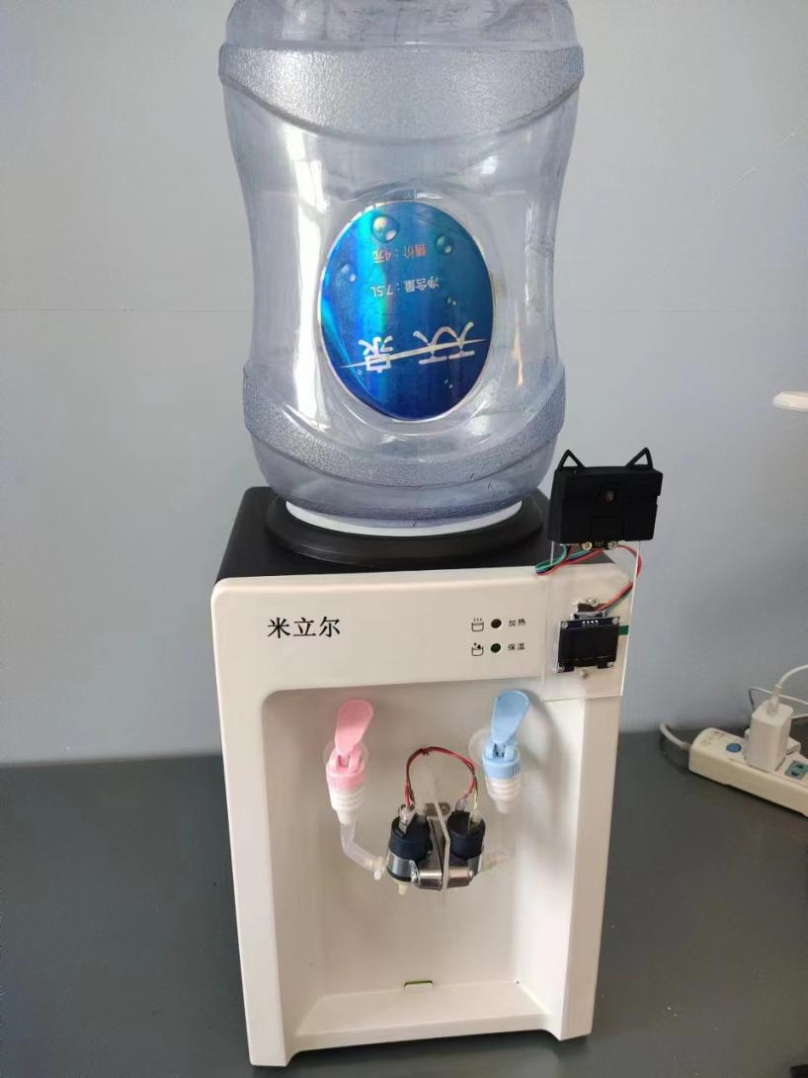
分析结果 | 通过多次的测试和调试，得知了以下情况：  用训练录入的人物图像靠近人脸识别装置，显示屏显示名字，今日接水总量；  2、AI语音交互“常温100毫升 常温200毫升 常温500毫升 开水100毫升 开水200毫升 开水500毫升 温水50度100毫升 温水50度200毫升 温水50度500毫升”，饮水机自动执行正常。

6、课题总结

课题环节 |  |  | 课题总结
建立日期 | 2024.06 | 最终日期 | 2024.10 | 版本次数 | 1
课题开始日期 | 2024.06
课题结束日期 | 2024.10
课题摘要 | 本项目是一款智能饮水机装置，包括饮水机本体，语音模块，人脸识别模块，智能控制出水模块。智能控制出水模块采用电磁阀对饮水机进行控制，通过控制不同水温出水时长，来控制出水的温度和放水流量。人脸识别模块是提前将需要识别的人员信息录入到系统，前往饮水机接水需先人脸识别成功后才可使用，液晶显示屏可以显示姓名，当日饮水的总体积，用来提醒使用者的每日饮水量。语音模块通过ASR01单片机，语音交互当前所需接水的温度和体积，饮水机则会自动执行出水，方便快捷，让饮水更加智能化，帮助人们养成良好的饮水习惯，身体更健康。
引言 | 当今社会工作学习生活节奏快，很多人久坐电脑前工作或者长时间学习，容易忽视水分的补充，然而保持充足的水分摄入是对身体健康非常重要的一个因素。人们生活水平的日益提高，物质生活电器用品的功能服务也需要同步这种快节奏。在日常生活中各种家用电器正向着多功能化和智能化的这个方向发展着，那么饮水机也同样要跟进步伐。因为饮水是人类日常生活中不可或缺的一部分，它与人们的生活息息相关，所以对于智能饮水机的研究设计，非常的有前景，智能饮水机具有强大的市场竞争力。
方法与假设概述 | 本项目首先进行了市场调研，发现目前市场尚无类似产品，确定了需求，之后查阅相关资料，确定了项目的设计原理，采用单片机来实现需求，最后购买原材料进行电路的搭建调试，测试，外观设计到最后完成整个作品的设计。
数据记录与分析 | 通过装置的改进安装，电池进行供电，通过对数据的记录，实现整体的记录与分析，最后通过整理，得到合适的参数，对整个系统进行调整优化，实现我们的主要目的。
创新点 | 1、本装置是一种智能饮水机装置。  2、可以通过AI语音控制出水量和水温相关功能。  3、本装置具有人脸识别并且记录饮水量的功能。  4、本装置可以冷热水温调配配比。
结论概述 | 这种智能饮水机装置，包括饮水机本体，语音模块，人脸识别模块，智能控制出水模块。智能控制出水模块采用电磁阀对饮水机进行控制，通过控制不同水温出水时长，来控制出水的温度和放水流量。人脸识别模块是提前将需要识别的人员信息录入到系统，前往饮水机接水需先人脸识别成功后才可使用，液晶显示屏可以显示姓名，当日饮水的总体积，用来提醒使用者的每日饮水量。语音模块通过ASR01单片机，语音交互当前所需接水的温度和体积，饮水机则会自动执行出水，方便快捷，让饮水更加智能化，帮助人们养成良好的饮水习惯，身体更健康。
参考文献 | 【1】赵龙，郝润科，王磊 .基于单片机的数字式智能饮水机设计.《现代电子技术》，2012.  【2】彭永杰，龙洋，吴熹. 数字式智能饮水机的系统设计.《重庆电力高等专科学校学报》，2015.  【3】宋鸽 . 基于AI语音技术的智能家居系统构建，《电声技术》， 2021.  【4】陈浩然，孙记明，牧寅. AI语音关键技术与业务实践研究.《邮电设计技术》，2021.  【5】刘晓强. 一种饮水机用人脸识别摄像头安装座. 2020.  【6】彭恒宇,明芳. 健康智能饮水方法研究. 军民两用技术与产品,2017.  【7】尚俊浩,周亚玲,罗谧,等. 智能饮水机产品的市场现状分析与发展对策制定. 企业界,2021.  【8】北京华医网科技股份有限公司. 一种人脸识别打卡器. 2022.  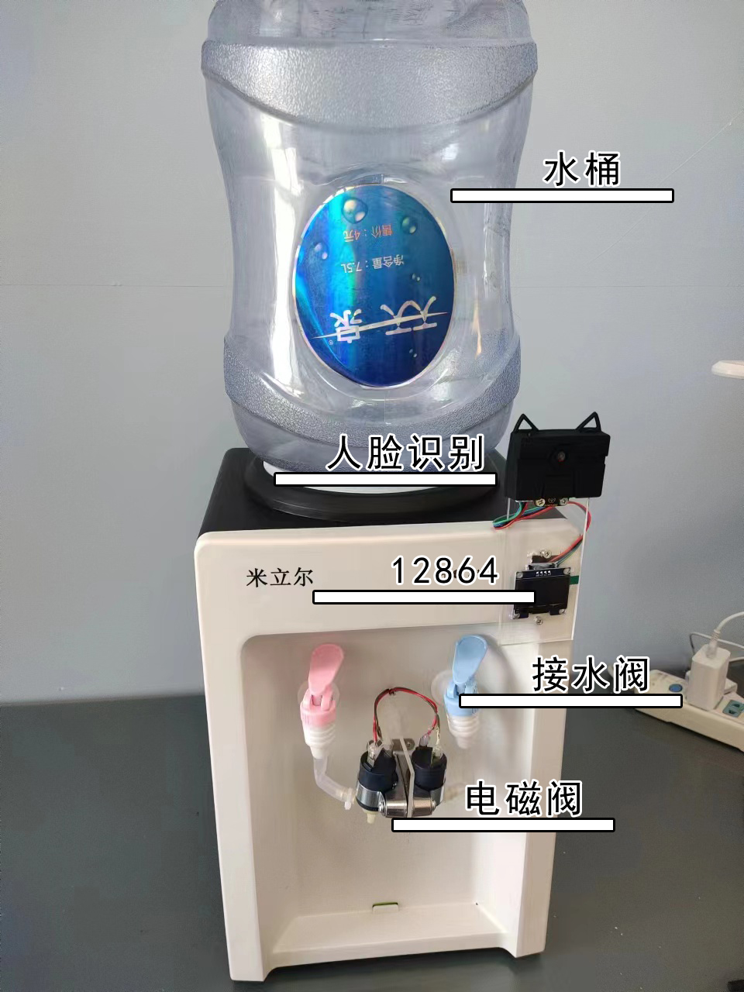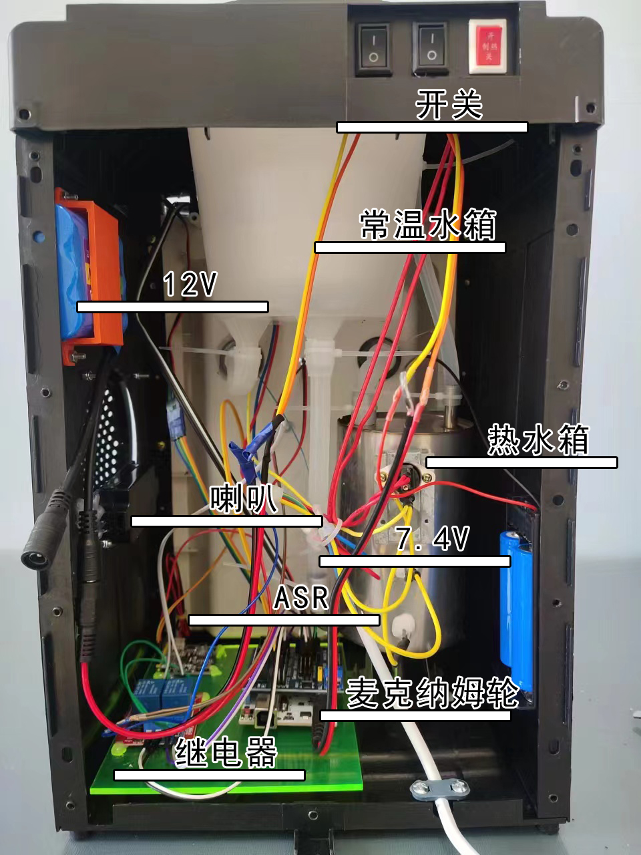

二、过程图片
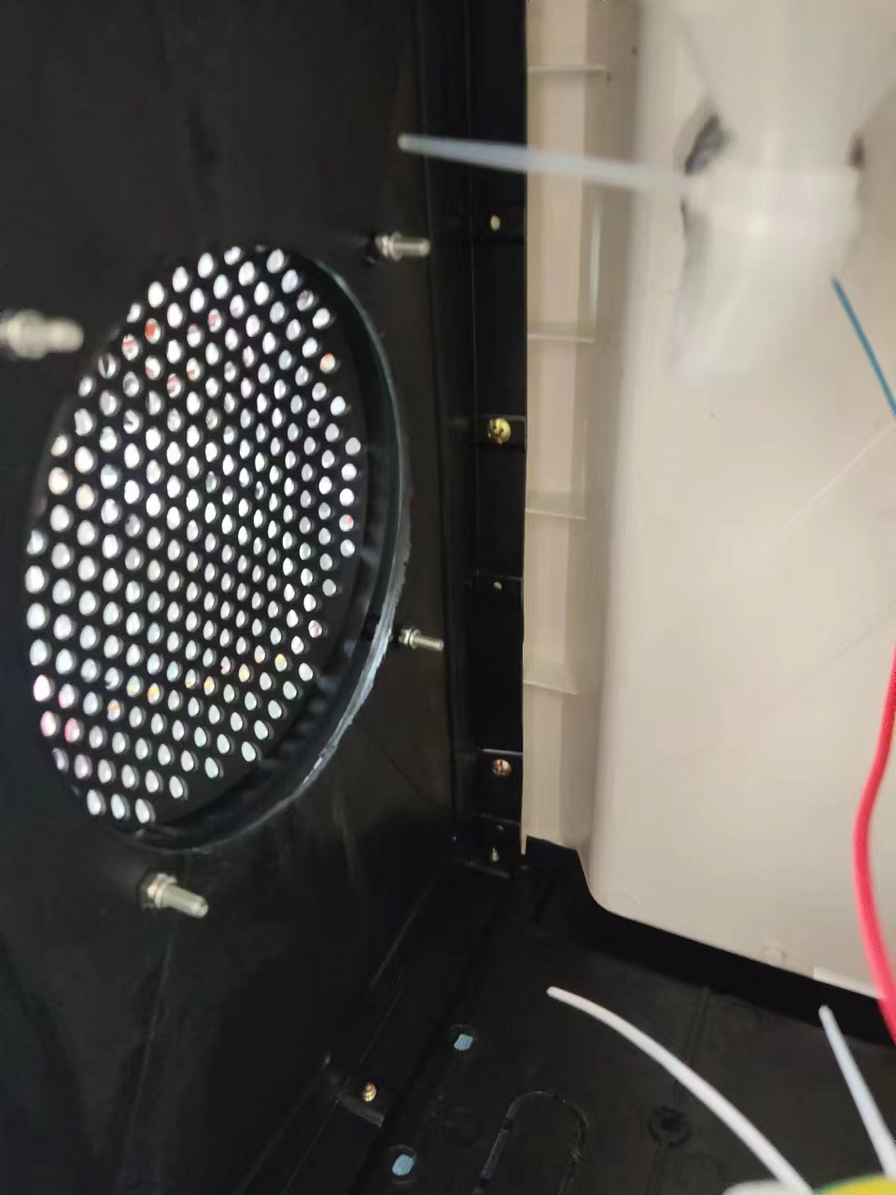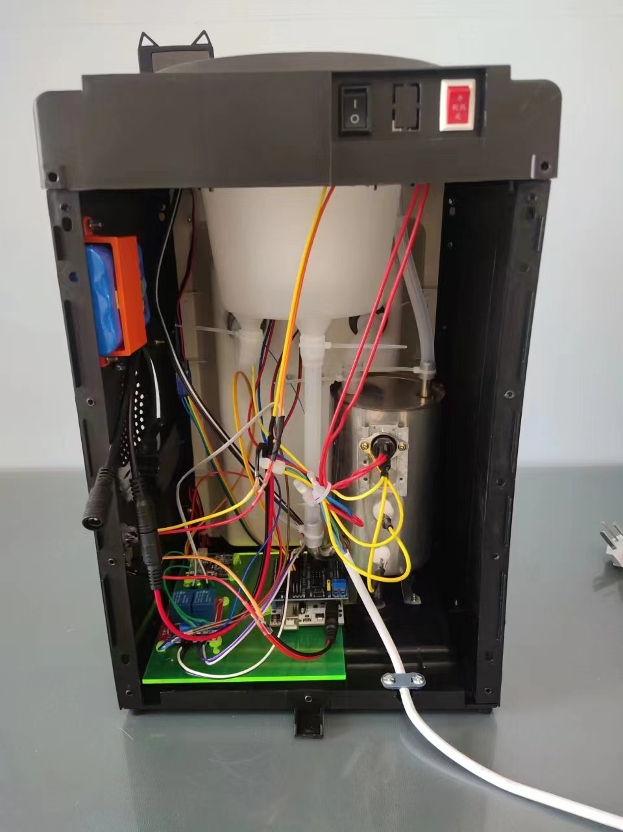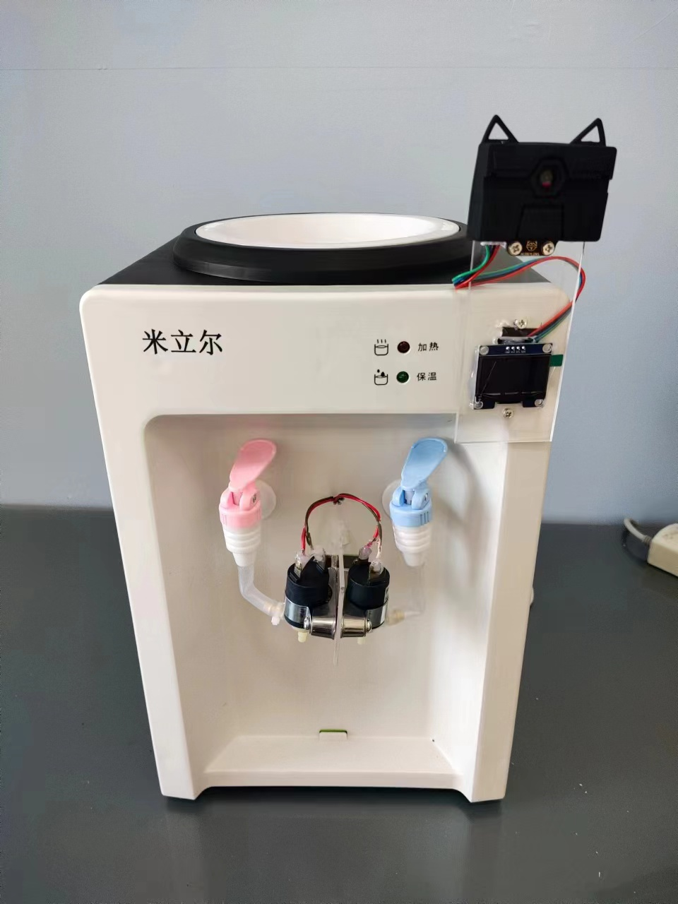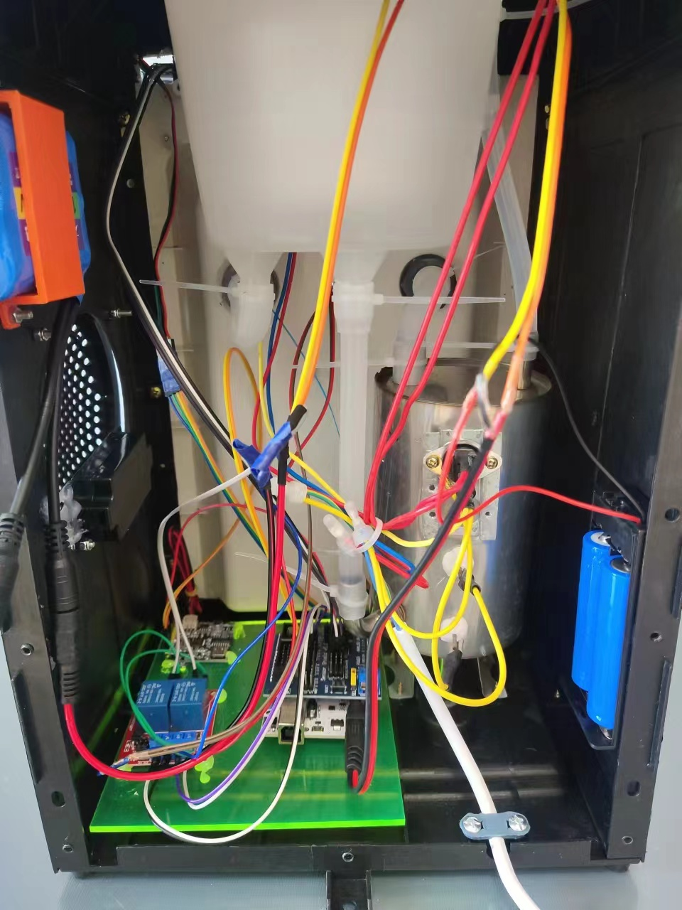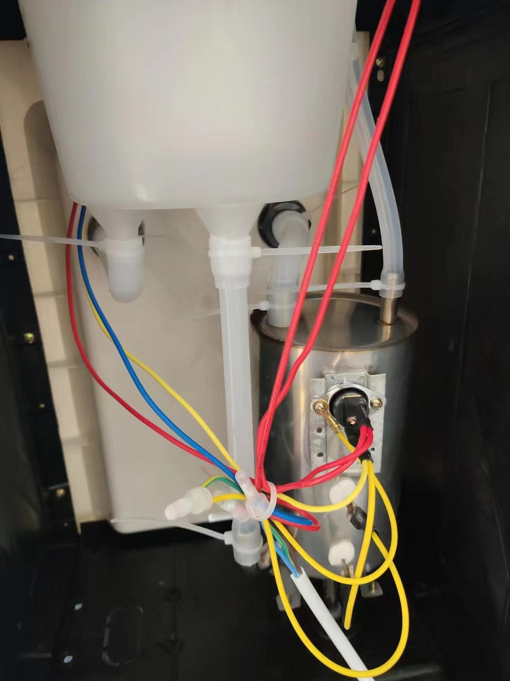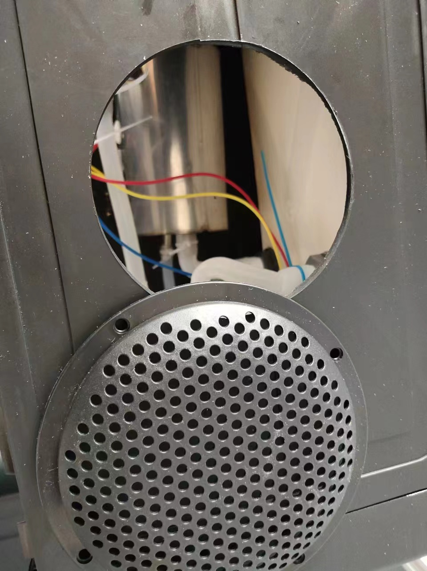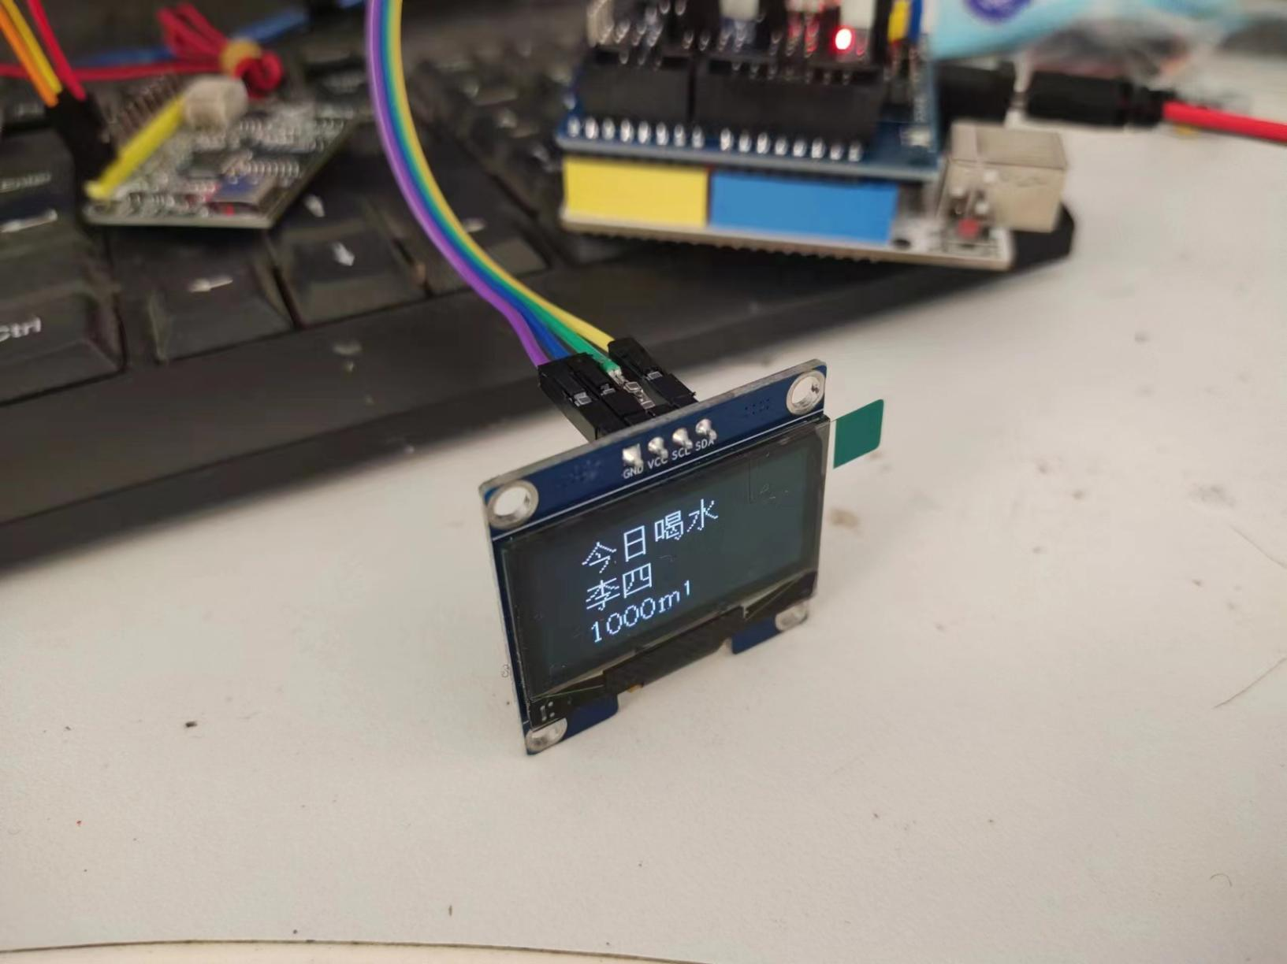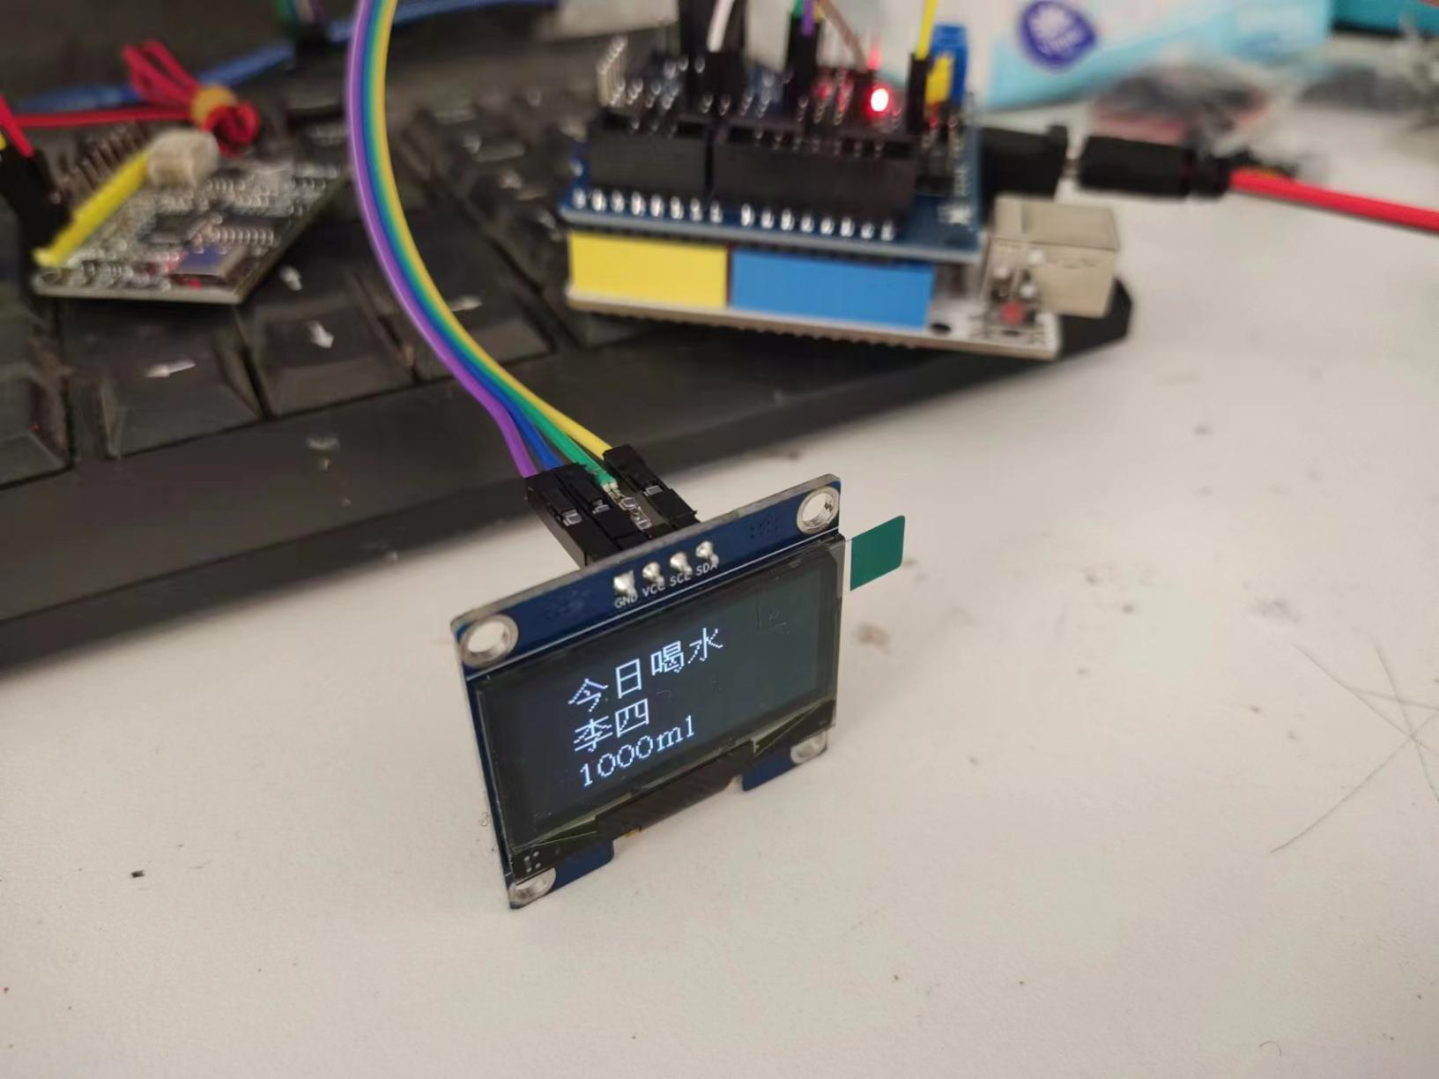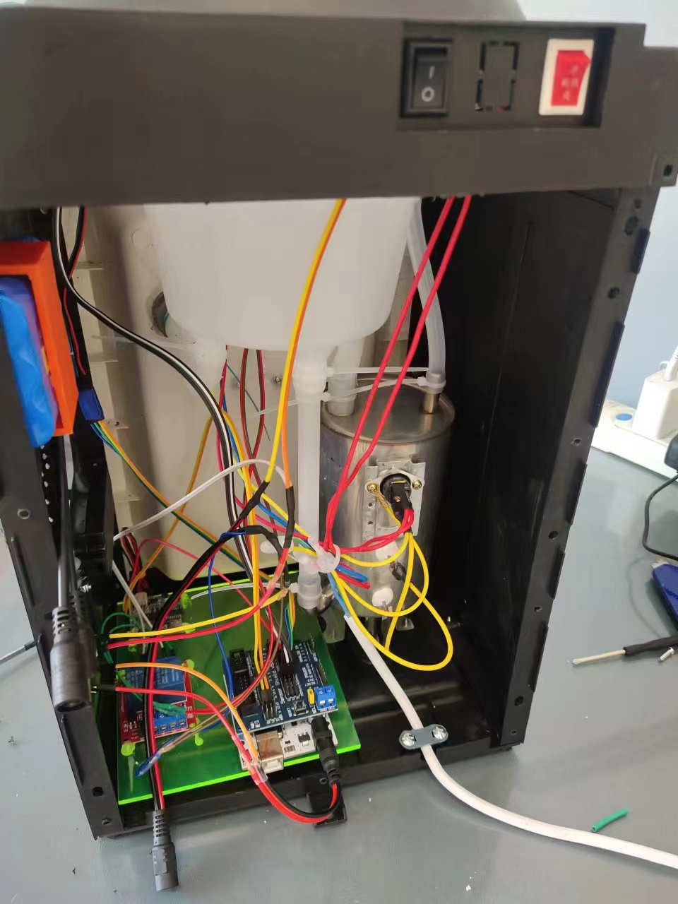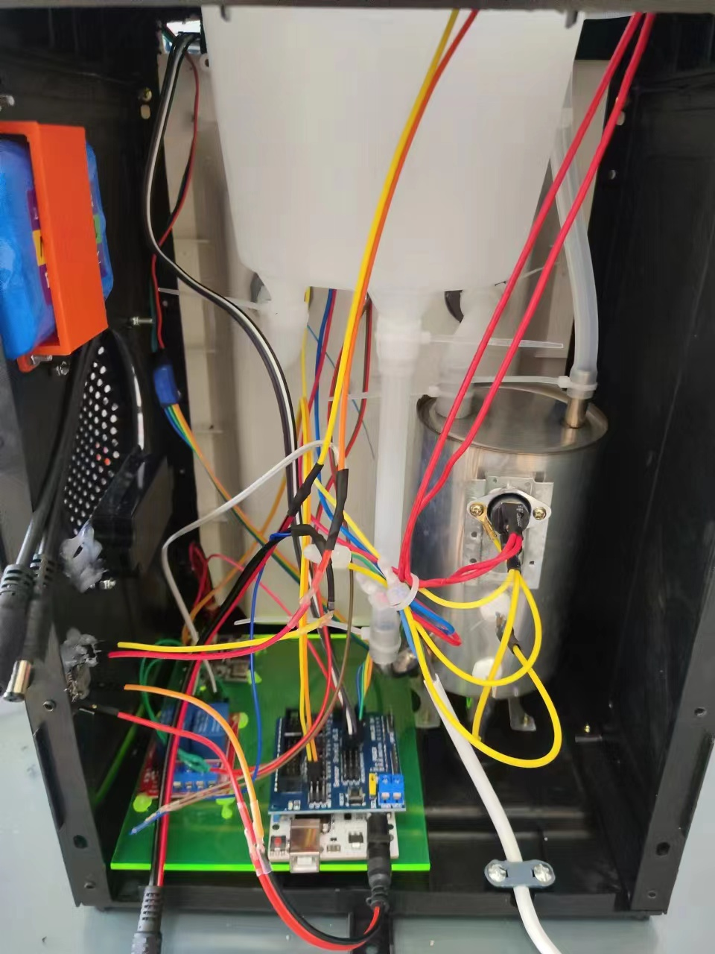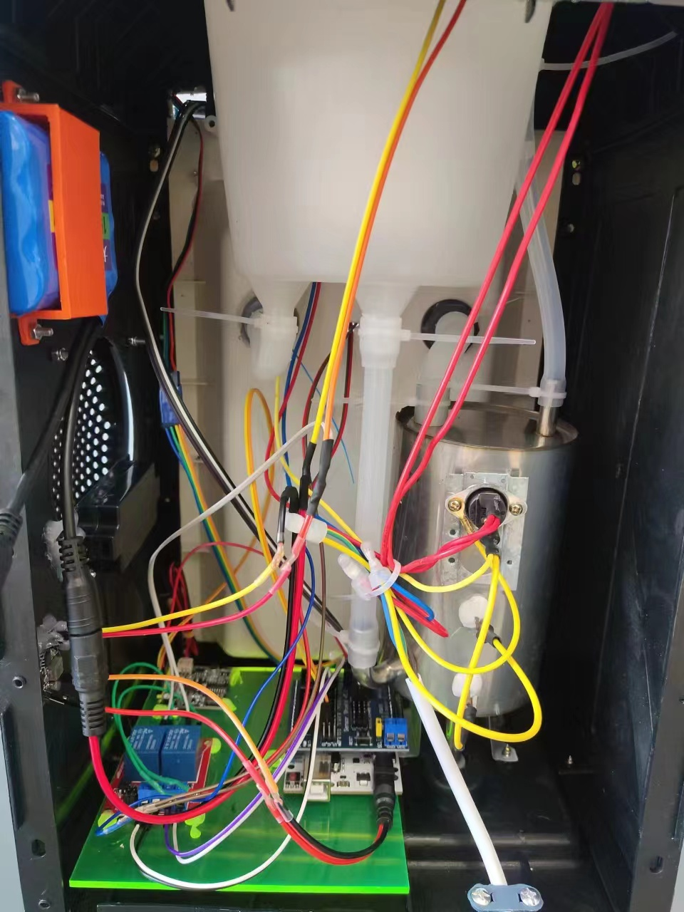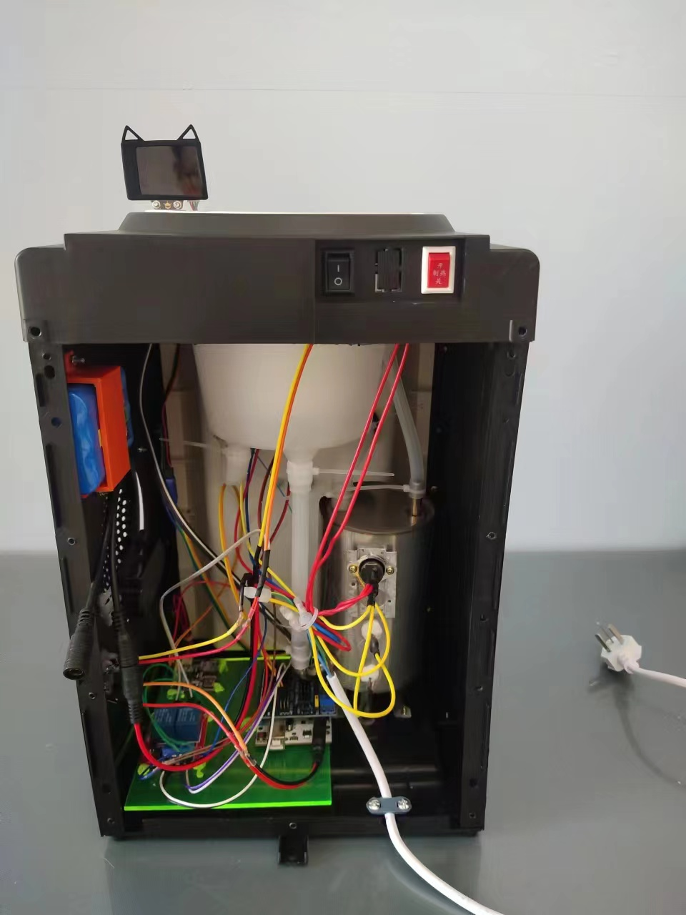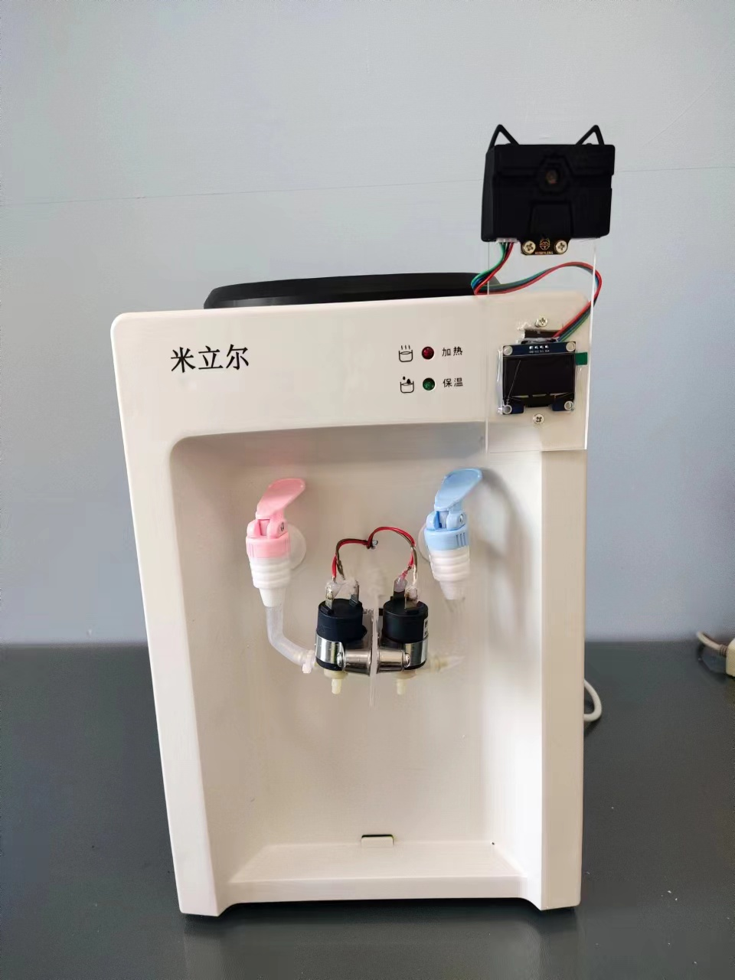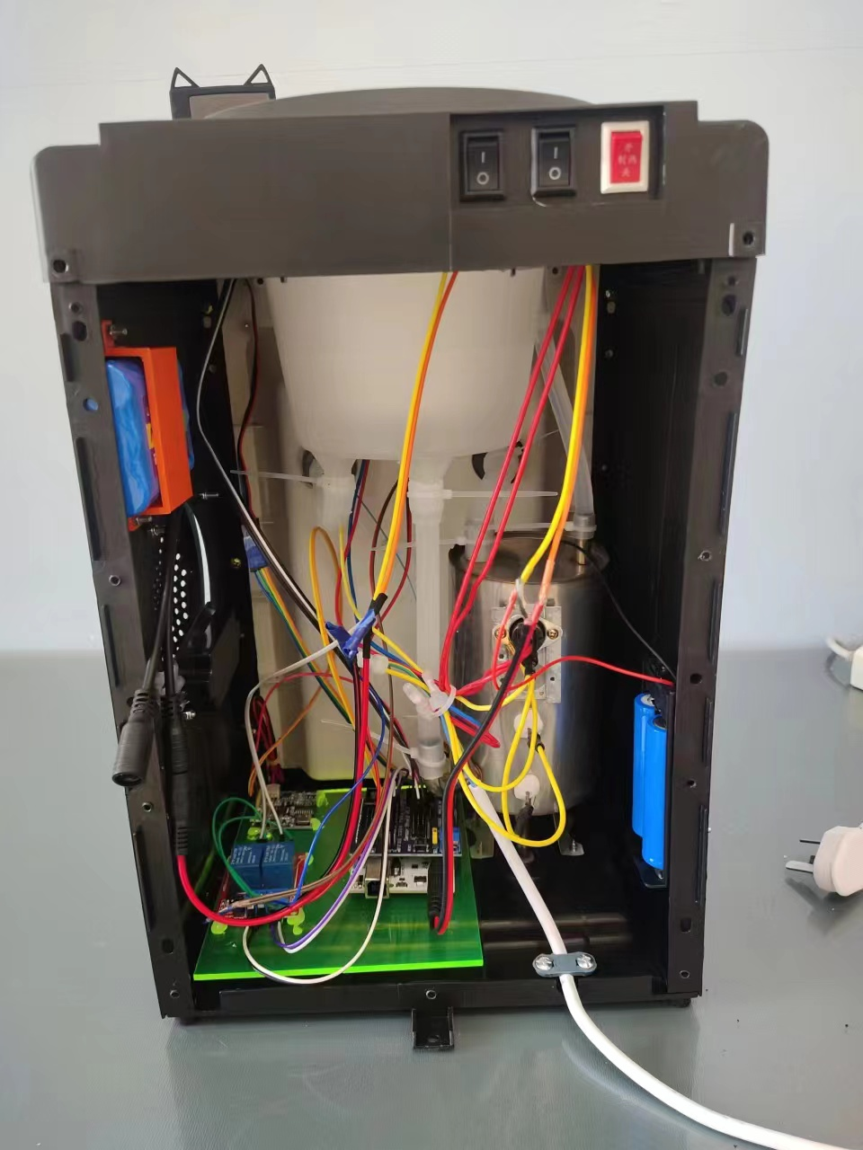

三、代码

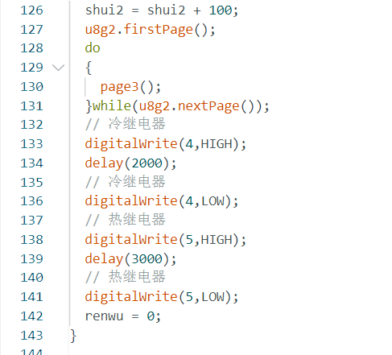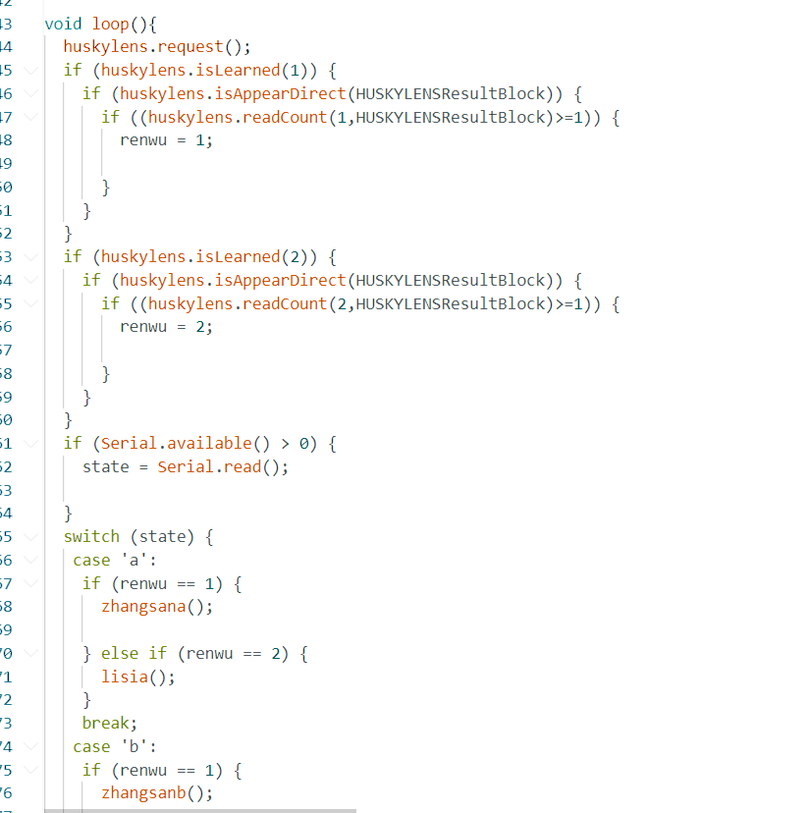
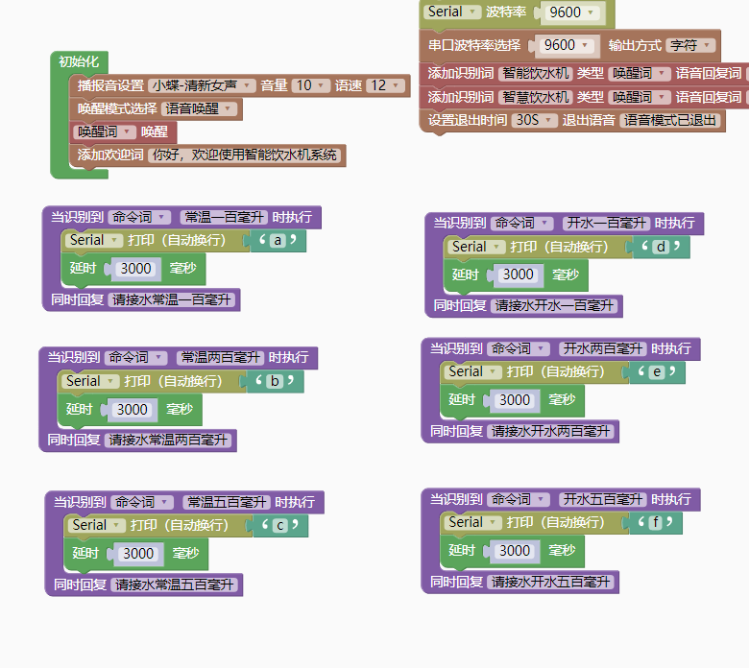

四、设计图表


